Nastavne teme i tekstovi | Broj sati
Sastavne rečenice  Suprotne rečenice  Rastavne rečenice  Zaključne rečenice  Isključne rečenice  Nezavisnosložena rečenica - usustavljivanje, ponavljanje, vrednovanje naučenoga, analiza pisane provjere | 15
Problemski članak | 3
Slušanje književnoga ili neknjiževnoga teksta | 2
Jasminka Tihi-Stepanić, Imaš fejs? | 2
Milivoj Slaviček, Ljudi imaju | 2
Milan Hečimović, Velika očekivanja | 2
Gustav Krklec, Srebrna cesta | 2
Djelo za cjelovito čitanje | 3
Influenceri, gejmeri, jutjuberi, blogeri, vlogeri – nove supkulture na prvom  mjestu društvene ljestvice (supkulture) | 3
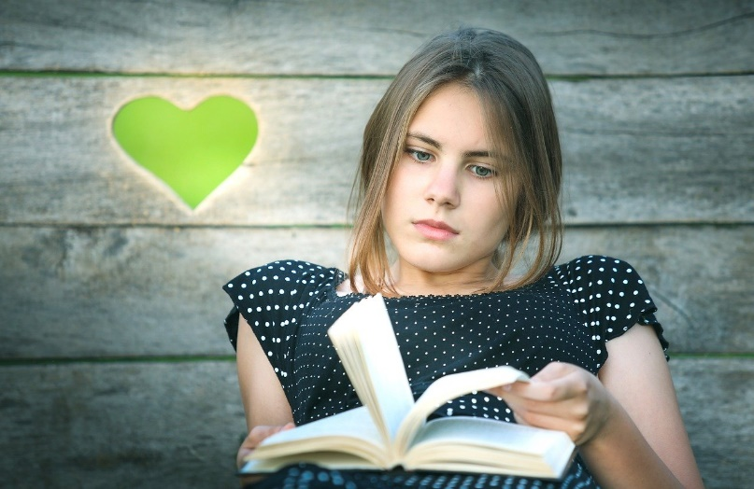
TREĆA TEMA:
Možeš se prepustiti lijenosti ili ju pokušaj pobijediti

Okvirni broj sati: 34

Odgojno-obrazovni ishodi na razini predmetnog kurikula

OŠ HJ A.8.1. Učenik govori i razgovara u skladu sa svrhom govorenja i sudjeluje u planiranoj raspravi.
OŠ HJ A.8.2. Učenik sluša tekst, prosuđuje značenje teksta i povezuje ga sa stečenim znanjem i iskustvom.
OŠ HJ A.8.3. Učenik čita tekst, prosuđuje značenje teksta i povezuje ga s prethodnim znanjem i iskustvom.
OŠ HJ A.8.4. Učenik piše raspravljačke tekstove u skladu s temom i prema planu.
OŠ HJ A.8.5. Učenik oblikuje tekst i primjenjuje znanja o rečenicama po sastavu na oglednim i čestim primjerima.
OŠ HJ B.8.1. Učenik obrazlaže odnos proživljenoga iskustva i iskustva stečenoga čitanjem književnih tekstova.
OŠ HJ B.8.2. Učenik interpretira književni tekst na temelju vlastitoga čitateljskog iskustva i znanja o književnosti.
OŠ HJ B.8.3. Učenik prosuđuje samostalno izabrani književni tekst i uočava svrhu i obilježja pripadajućega žanra i autora.
OŠ HJ B.8.4. Učenik se stvaralački izražava prema vlastitome interesu potaknut različitim iskustvima i doživljajima književnoga teksta.
OŠ HJ C.8.2. Učenik prosuđuje popularnokulturne tekstove s obzirom na književni kontekst i kontekst ostalih umjetnosti.



Odgojno-obrazovni ishodi na razini teme

Učenik govori tekst u skladu sa svrhom govorenja, primjenjuje vještine razgovora u skupini, raspravlja spontano ili u planiranoj i pripremljenoj raspravi, izbjegava pogreške u govoru, zastajkivanja, samoispravljanja, izbjegava zamuckivanje i poštapalice, uživljava se u sadržaj govoreći s uvjerenjem.

Učenik procjenjuje podatke iz slušanoga teksta, sintetizira sadržaj slušanoga teksta, prosuđuje slušani tekst i proširuje njegovo značenje na temelju stečenoga znanja i iskustva, objašnjava značenje nepoznatih riječi služeći se različitim izvorima: živa riječ, narodna i školska knjižnica, Internet.

Učenik čita tekst u različite svrhe: osobna i javna.
Učenik uočava kako slikovni elementi i grafička struktura teksta utječu na razumijevanje teksta.
Učenik organizira i objedinjuje važne podatke iz čitanoga teksta u sažetak.
Učenik stvara vizualne prikaze (npr. plakate), grafičke organizatore (npr. Vennov dijagram, strukturirane mape) sintetizirajući sadržaj pročitanoga teksta.
Učenik uspoređuje podatke iz različitih izvora radi procjene pouzdanosti, točnosti i autorstva u skladu sa zadatkom.
Učenik prosuđuje čitani tekst na temelju prethodnoga znanja i iskustva; proširuje značenje čitanoga teksta čitajući nove tekstove iste ili slične tematike.
Učenik objašnjava značenje nepoznatih riječi služeći se različitim izvorima.

Učenik pristupa temi s istraživačkoga, problemskog i kritičkog gledišta te nudi moguća rješenja.
Učenik istražuje temu uzimajući u obzir različite dokaze, primjere i iskustva.
Učenik jasno izražava stav i oblikuje temu iznoseći predodžbe, misli, znanja, asocijacije, stavove, prosudbe, iskustva i osjećaje.
Učenik određuje način pristupa temi i s tim usklađuje stilski izraz.
Učenik piše tekst s prepoznatljivom komunikacijskom funkcijom u kojem dolaze do izražaja: svjesnost i proces razlaganja zamisli.
Učenik dorađuje, skraćuje i jezično dotjeruje tekst za predstavljanje.
Učenik izabire slikovni materijal koji pojašnjava tekst koji piše.
Učenik piše tekst u zadanim veličinama s obzirom na vrijeme i dužina teksta.
Učenik razlikuje jednostavne i složene rečenice.
Učenik objašnjava složene rečenice s obzirom na broj predikata i s obzirom na vrstu sklapanja surečenica.
Učenik razlikuje vrste nezavisnosloženih rečenica.

Učenik povezuje vlastiti spoznajni i osjećajni doživljaj da bi stvorio cjelovitu sliku o književnome tekstu.
Učenik uočava da je u književnome tekstu riječ o svijetu i čovjeku.
Učenik rješava različite problemske vršnjačke situacije pomoću različitih oblika priča.
Učenik izražava vlastitu procjenu etičke, estetske i idejne razine književnoga teksta.
Učenik uspoređuje književne tekstove istoga ili različitih autora, iste književne vrste i tematike.
Učenik uspoređuje književni tekst s njegovim prilagodbama u drugim medijima.

Učenik uočava višeslojnost književnoga teksta: jezična, sadržajna, značenjska i stilistička.
Učenik raspravlja o likovima na temelju izgleda, osobina, govora, razmišljanja, emocionalnih i psihičkih reakcija i društvenog statusa.
Učenik obrazlaže važnost osobnog i društvenog konteksta i odnosa s drugim tekstovima za cjelovitije razumijevanje književnoga teksta.
Učenik objašnjava obilježja poetskoga, proznog i dramskog teksta te njihove višeznačnosti i primjenjuje dosad stečena književnoteorijska znanja.

Učenik izražava vlastiti doživljaj književnoga teksta.
Učenik uočava zajedničke karakteristike omiljenoga žanra i omiljenih autora.
Učenik uočava svrhu književnoga teksta koji poučava, zabavlja i potiče različite refleksije.
Učenik prepoznaje svevremenske i općeljudske vrijednosti i ideje koje prenosi književni tekst.
Učenik argumentirano raspravlja o vrijednostima izabranih književnih tekstova.
Učenik uvažava različite književne ukuse izražava vlastiti doživljaj književnoga teksta.
Učenik uočava zajedničke karakteristike omiljenoga žanra i omiljenih autora.
Učenik uočava svrhu književnoga teksta koji poučava, zabavlja i potiče različite refleksije.
Učenik prepoznaje svevremenske i općeljudske vrijednosti i ideje koje prenosi književni tekst.
Učenik argumentirano raspravlja o vrijednostima izabranih književnih tekstova.
Učenik uvažava različite književne ukuse.

Učenik oblikuje uratke u kojima dolazi do izražaja kreativnost, originalnost i stvaralačko mišljenje na temelju usvojenih jezičnih vještina.
Učenik istražuje, eksperimentira i slobodno radi na temi koja mu je bliska.
Učenik piše osvrt na kulturni događaj, uređuje razredne novine, izrađuje godišnjak razrednog odjela, izrađuje različite priručnike, organizira književne večeri i stvara druge uratke prema vlastitoj zamisli.
Učenik razvija vlastiti potencijal za stvaralaštvo.

Učenik uočava sliku stvarnosti koju predstavljaju mediji radi komercijalizacije i uspoređuje ju s vlastitom slikom stvarnosti.
Učenik objašnjava utjecaj medijskih poruka na oblikovanje vlastitih stavova.
Učenik samostalno izabire i prerađuje medijske poruke za stvaranje pretpostavki i donošenje odluka.
Učenik uočava internet kao platformu: internet kao medij svih medija.
Učenik uočava sastavne elemente hipermedije: međusobno povezani tekst, slika, video i zvuk.
Učenik služi se poveznicama koje proširuju sadržaj teksta.

Učenik sudjeluje u projektima.
Učenik posjećuje internetske sadržaje: internetske izložbe, internetske učionice, kulturni portali.
Učenik obrazlaže vezu teksta i svijeta koji ga okružuje.
Učenik prosuđuje značenje popularnokulturnih tekstova povezujući ih s društvenim, ekonomskim i kulturnim okružjem.
Učenik tumači priču i likove kao temelje popularnokulturnih tekstova, tj. kao objekte identifikacije.
Učenik objašnjava postojanje različitih, njemu poznatih supkultura (gejmeri, šminkeri, emoi, hipsteri...).
Učenik uspoređuje popularnu kulturu s tzv. visokom kulturom na poznatim primjerima iz književnosti ili drugih umjetnosti.

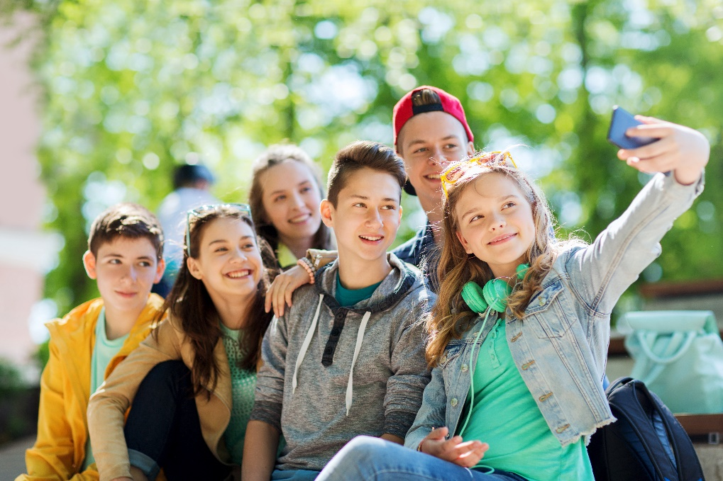

Povezanost s ostalim predmetima
Geografija, Likovna kultura, Glazbena kultura, Informatika, Vjeronauk, Sat razrednika.
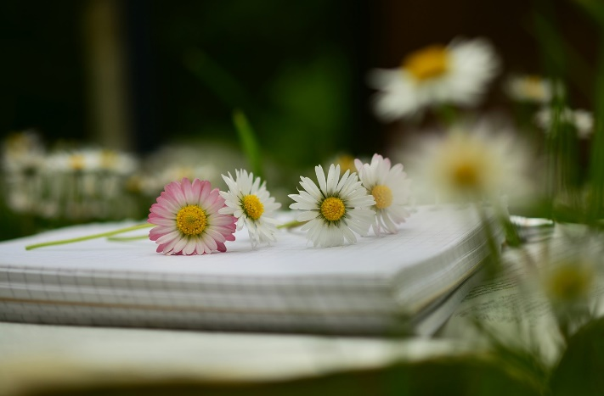

Povezanost s međupredmetnim temama
Osobni i socijalni razvoj
osr A.3.1. Učenik razvija sliku o sebi.
osr A.3.2. Učenik upravlja emocijama i ponašanjem.
osr A.3.3. Učenik razvija osobne potencijale.
osr A.3.4. Učenik upravlja svojim obrazovnim i profesionalnim putem.
osr B.3.1. Učenik obrazlaže i uvažava potrebe i osjećaje drugih.
osr B.3.2. Učenik razvija komunikacijske kompetencije i uvažavajuće odnose s drugima.
osr B.3.4. Učenik suradnički uči i radi u timu.
osr C.3.2. Učenik prepoznaje važnost odgovornosti pojedinca u društvu.
osr C.3.3. Učenik aktivno sudjeluje i pridonosi školi i lokalnoj zajednici.

Učiti kako učiti
uku A.3.1. Učenik samostalno traži nove informacije iz različitih izvora, transformira ih u novo znanje i uspješno primjenjuje pri rješavanju problema.
uku A.3.2. Učenik se koristi različitim strategijama učenja i primjenjuje ih u ostvarivanju ciljeva učenja i rješavanju problema u svim područjima učenja uz povremeno praćenje učitelja.
uku A.3.3. Učenik samostalno oblikuje svoje ideje i kreativno pristupa rješavanju problema.
uku A.3.4. Učenik kritički promišlja i vrednuje ideje uz podršku učitelja.
uku B.3.1. Učenik uz povremenu podršku samostalno određuje ciljeve učenja, odabire strategije učenja i planira učenje.
uku B.3.2. Učenik uz povremeni poticaj i samostalno prati učinkovitost učenja i svoje napredovanje tijekom učenja.
uku C.3.2. Učenik pokazuje pozitivna i visoka očekivanja i vjeruje u svoj uspjeh u učenju.
uku D.3.1. Učenik stvara prikladno fizičko okružje za učenje s ciljem poboljšanja koncentracije i motivacije.
uku D.3.2. Učenik ostvaruje dobru komunikaciju s drugima, uspješno surađuje u različitim situacijama i spreman je zatražiti i ponuditi pomoć.

Uporaba informacijske i komunikacijske tehnologije
ikt A.3.1. Učenik samostalno odabire odgovarajuću digitalnu tehnologiju.
ikt A.3.2. Učenik se samostalno koristi raznim uređajima i programima.
ikt B.3.3. Učenik poštuje međukulturne različitosti.
ikt C.3.1. Učenik samostalno provodi jednostavno istraživanje.
ikt C.3.3. Učenik samostalno ili uz manju pomoć učitelja procjenjuje i odabire potrebne među ponuđenim informacijama.
ikt C.3.4. Učenik uz učiteljevu pomoć ili samostalno odgovorno upravlja prikupljenim informacijama.
ikt D.3.1. Učenik se izražava kreativno služeći se primjerenom tehnologijom za stvaranje ideja i razvijanje planova te primjenjuje različite načine poticanja kreativnosti.

Zdravlje
A.3.1.A Učenik pravilno organizira vrijeme za rad i odmor tijekom dana.
B.3.2.C Učenik prepoznaje i objašnjava svoje osobne i socijalne potencijale.

Održivi razvoj
odr C.3.4. Učenik procjenjuje važnost pravednosti u društvu.

Poduzetništvo
pod A.3.1. Učenik primjenjuje inovativna i kreativna rješenja.
pod C.3.1. Učenik sudjeluje u projektu od ideje do realizacije.
pod B.3.2. Učenik planira i upravlja aktivnostima.
pod B.3.3. Učenik prepoznaje važnost odgovornoga poduzetništva za rast i razvoj pojedinca i zajednice.

Građanski odgoj i obrazovanje
goo A.3.1. Učenik razmišlja o razvoju ljudskih prava.
goo A.3.3. Učenik promiče ljudska prava.
goo A.3.4. Učenik promiče pravo na obrazovanje i rad.
goo C.3.2. Učenik doprinosi društvenoj solidarnosti.



Opis aktivnosti

Učenik razgovara o određenoj temi.
Učenik izlaže na zadanu ili odabranu temu te sudjeluje u spontanoj i planiranoj raspravi.
Učenik vrednuje svoje govorne vježbe i pisane radove te vježbe i radove svojih suučenika.
Učenik postavlja i odgovara na pitanja koja zahtijevaju donošenje zaključaka.
Učenik organizira i interpretira podatke tijekom čitanja i slušanja te ih sažima u bilješke.
Učenik čita i sluša prozne i lirske te neknjiževne tekstove.
Učenik povezuje informacije iz teksta s iskustvom i znanjima iz drugih područja.
Učenik piše vlastite stvaralačke radove, slogane, kratke tekstove, kritička promišljanja, ispravlja napisani tekst služeći se pravopisom i rječnicima.
Učenik argumentirano iznosi svoje vlastite doživljaje prema cjelovito pročitanim djelima.
Učenik izrađuje kartice za učenje i ponavljanje nezavisnosloženih rečenica.
Učenik istražuje o zadanim temama na internetu.
Učenik oblikuje različite zadatke te ih rješava, ponavlja i uvježbava, traži pojašnjenja i otkriva rješenja.
Učenik na primjerima prepoznaje strukturu te jezično-stilska obilježja književnoga teksta.
Učenik objašnjava i ilustrira primjerom ulogu retoričkoga pitanja, opkoračenja i stanke u lirskim tekstovima.
Učenik prepoznaje obilježja lirskoga, proznoga i neknjiževnoga teksta.
Učenik istražuje na internetu tiskane i radijske medijske tekstove, posjećuje virtualne izložbe.
Učenik izrađuje plakate, prezentacije, kvizove, kartice ponavljalice, grafičke prikaze tekstova (u skupinama i pojedinačno).
Učenik izrađuje razredne novine.

Vrednovanje
Vrednovanje za učenje:
Praćenje učeničkih postignuća tijekom učenja i poučavanja – pruža mogućnost učenicima kako da unaprijede svoje učenje.
Provjera razumijevanja i napredovanja učenika ciljanim pitanjima.
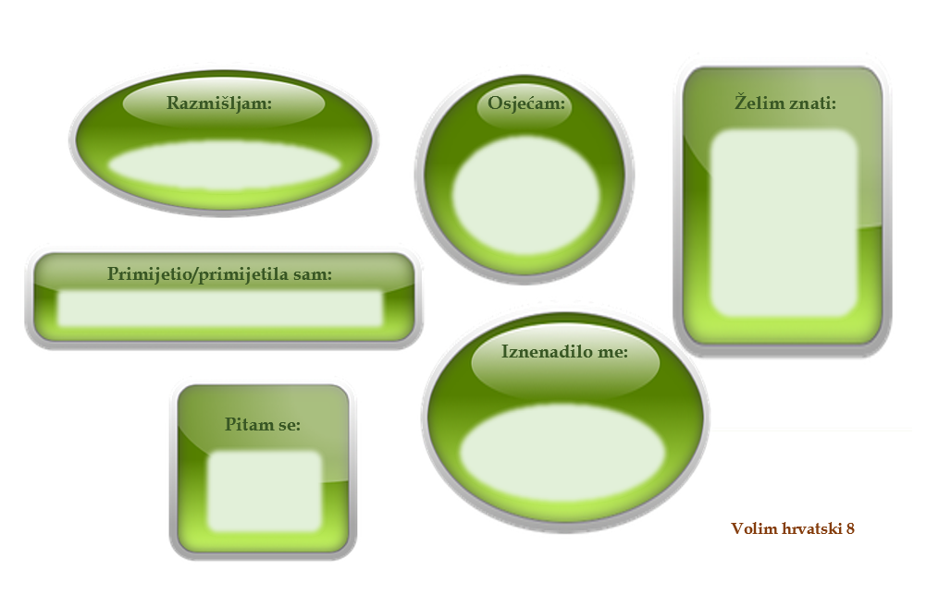
Razmjene informacija o učenju i rezultatima učenja:

Vrednovanje kao učenje:
Samovrednovanje i vršnjačko vrednovanje učeničkih uradaka - učenici znaju cilj učenja i kriterije vrednovanja i prepoznaju ih u svojim radovima.
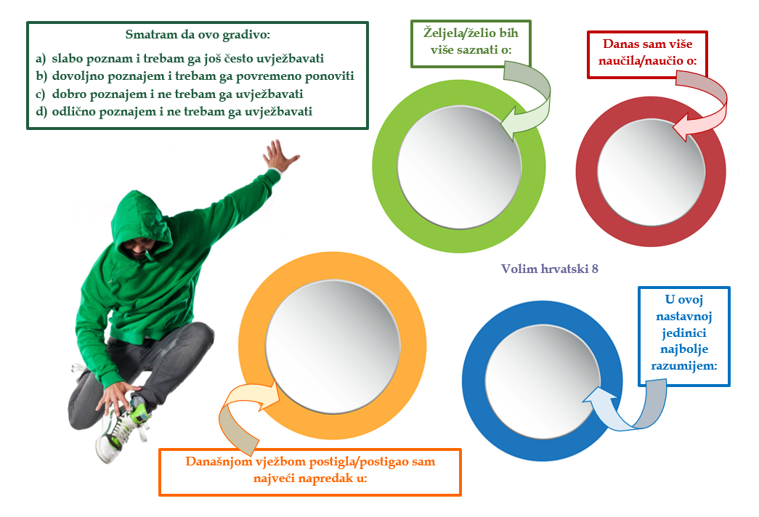
Vrednovanje naučenoga:
Nakon učenja i poučavanja učenici rješavaju zadatke objektivnoga tipa (usmena ili pisana provjera); analizom riješenih zadataka te uopćavanjem uviđamo razinu stečenoga znanja - temelj odluke o sljedećim koracima učenja.

